Технічне завдання на систему моніторингу умов мікроклімату складу
(User Requirement Specification)
Преамбула.
Метою реалізації даного Технічного завдання є організація системи безперервного моніторингу умов мікроклімату аптечного складу у відповідності до вимог Належної практики дистрибуції (GDP), Належної практики зберігання (GSP) та чинного Законодавства України у сфері імпорту та оптової і роздрібної торгівлі лікарськими засобами.
Основні вимоги до системи моніторингу викладені у Таблиці 1.
У випадках, коли запропоновані рішення щодо реалізації питання даного ТЗ не суперечать вимогам зазначених вище нормативних актів, можуть бути розглянуті варіанти рішень, які виходять за встановлені межі параметрів або способів реалізації зазначених у Таблиці 1.
Таблиця 1 – Технічні характеристики та вимоги
Опис та цільове призначення об’єкту тендеру | Система моніторингу умов мікроклімату складу в температурному діапазоні $15÷25℃$
Технічні характеристики та опис площадки замовника | Складське одноповерхове приміщення зі стелажами згідно схеми у Додатку 1.  Вся площа складу охоплена мережею Wi-Fi.
Вимоги до вимірювальних приладів (логерів) | Вимірювальні прилади (логери):  - Бездротові логери температури та вологості – 3 од.;  - Точність за параметром «температура» не гірше $±0,5℃$;  - Точність за параметром «вологість» не гірше $±3,0\%$;  - Діапазон, у якому має забезпечуватись точність вимірів:  $0÷40℃$;  $0÷100 \% відн. вологості (RH)$;  - Можливість реєстрації даних безпосередньо у вимірювальному пристрої (логері);  - Можливість зміни частоти реєстрації даних, починаючи не менше чим з 1р/хв.;  - Стандартний елемент живлення логера;  - Тривалість роботи в режимі реєстрації даних без заміни елемента живлення не менше 1 року;  - Наявність електронного табло для відображення інформації;  - Можливість дистанційного управління приладами (через ПЗ системи): функції запуску/зупинки, зміна параметрів аварійних сповіщень, частоти зчитувань та інші параметри, необхідні для експлуатації логерів рутинному режимі.  Спосіб розміщення / монтажу логерів:  - Необхідно організувати розміщення 6 жорстких кріплень згідно Додатка 1, з можливістю легкого переміщення датчиків між даними жорсткими кріпленнями;  Спосіб передачі інформації:  - Протокол безпровідного зв’язку – бажано, передача даних через Wi-Fi;  - Інші способи передачі даних можуть бути розглянуті за результатами об’єктивної доказової бази, щодо безперешкодної роботи системи;  - Якщо пропонованим проектом системи передбачено використання додаткового обладнання, яке виконує функцію посилювачів/передавачів сигналу (антени, трансивери і т.д.) повинна бути документально обґрунтована схема розміщення таких приладів та їх кількість до початку монтажу елементів системи;  Метрологічне забезпечення:  - Обраний тип вимірювальних приладів повинен мати можливість проходити стандартні метрологічні процедури відповідно до вимог чинного Законодавства України уповноваженою метрологічною організацією на території України (або акредитованою лабораторією).  - Повинні бути наявні актуальні сертифікатів калібрування вимірювальних приладів;
Вимоги до програмного забезпечення (ПЗ) системи | Робоче середовище:  - ПЗ має функціонувати у середовищі Windows версії 7 та більше;  - ПЗ повинно адекватно функціонувати на серверній версії Windows версії 7 та більше.  Доступ до інформації:  - ПЗ має давати доступ до даних моніторингу у режимі 24/7 протягом усього року за умови належного і безперебійного функціонування електромережі;  Аварійні сповіщення:  - Система повинна дозволяти встановлювати межі аварійних та інформаційних сповіщень;  - Повинна бути можливість встановлення переліку контактів, яким будуть надсилатись відповідні сповіщення у разі аварійних/інформаційних ситуацій;  - Розсилка повинна здійснюватися шляхом e-mail та SMS повідомлень;
Вимоги до інформації та даних | Цілісність даних (data integrity):  - Отримані первинні дані із логерів повинні бути цілісними відповідно до концепції GxP, тобто повинні бути відсутні необґрунтовані факти втрати даних, будь-які дублювання даних. Інформація повинна бути однозначною, цілісною, точною, з можливістю ідентифікації точки реєстрації та часу та отриманих даних;  - Повинна бути відсутня можливість несанкціонованої зміни даних;  - Кожний результат виміру повинен супроводжуватись належними метаданими (дата реєстрації, розмінність зареєстрованої одиниці, порядковий номер (якщо передбачено));  - Наявність «аудиторського сліду», який дає можливість відслідкувати основну інформацію, про дії, які відбуваються у системі, наприклад запуск / зупинка сесій логерів, зміна чи видалення інформації, інформація про користувачів, які здійснюють зазначені дії, інформація про рівень доступу користувачів.
Додаткова інформація | - Запропонований варіант системи має бути оснащений усіма необхідними елементами для стабільного функціонування системи;  - Роботи з монтажу елементів системи мають виключати капітальні втручання у структуру приміщень і обладнання складу;  - До кошторису мають бути включені всі необхідні витрати, в тому числі із монтажних робіт, пуско-налагоджувальних робіт та інші супутні витрати, які необхідні для передачі системи, яка налаштована під вимоги кінцевого користувача та коректно функціонує.  - Контрагент повинен мати актуальні ліцензії та інші необхідні дозвільні документи на провадження відповідних видів діяльності згідно із вимогами чинного Законодавства України.  - Програмне забезпечення та технічні пристрої, що являються частинами системи моніторингу, мають дозволяти розширення (доукомплектування) системи додатковими логерами для реалізації моніторингу умов мікроклімату (не менше 2-х додаткових логерів).  - Система буде визнана такою, яка задовольняє вимогам даного URS за результатами проведених та оформлений у встановленому порядку валідаційних досліджень.
Термін реалізації ТЗ | 45 днів

Розроблено:
Фахівець із якості Грубський А.А.

Погоджено:
Начальник ВКЯ Червоненко О.Ф.

Додаток 1
Схема аптечного складу

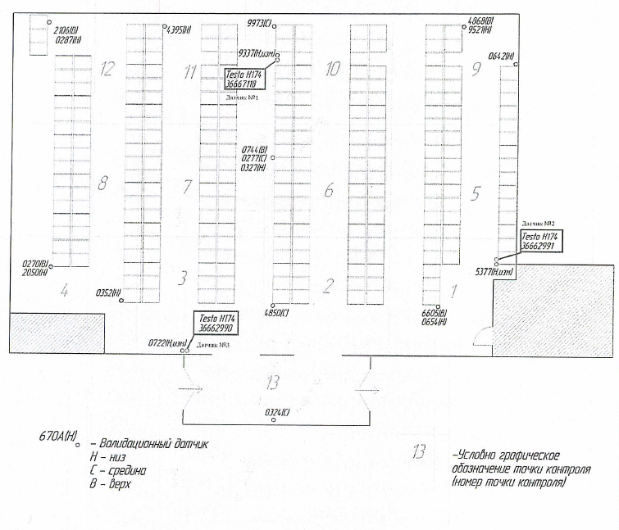
7’

− Закрите приміщення холодильної камери (зона потенціального розширення системи моніторингу)
7’
− Місце кріплення логера
2
3
4
5
1
6
1

